Decreto Nº 25/2021 07 DE JULHO DE 2021.

ALTERA O DECRETO número 23 de 01 de julho de 2021, que dispõe sobre as regras de funcionamento de atividades econômicas, de atividades escolares e do serviço público no Município de Duque Bacelar/MA em razão da prevenção e combate a COVID-19 e dá outras providências.

O PREFEITO MUNICIPAL DE DUQUE BACELAR/MA, Estado do Maranhão, FRANCISCO FLÁVIO LIMA FURTADO, no uso das atribuições legais, especificamente o que dispõe a Lei Orgânica do Município.

CONSIDERANDO que é competência do Chefe do Poder Executivo, dentro do princípio do interesse público, expedir decretos para regulamentar as leis, com vistas a resguardar e promover o bem-estar da coletividade;

CONSIDERANDO que o Ministério da Saúde, por meio da Portaria nº 188, de 03.02.2020, por conta da infeção humana pelo novo coronavírus (COVID-19), declarou estado de Emergência (Calamidade) em Saúde Pública de Importância Nacional - ESPIN;

CONSIDERANDO que a Câmara dos Deputados, em 18 de março de 2020, e o Senado Federal, em 20 de março de 2020, reconheceram a existência de calamidade pública para os fins do artigo 65, da Lei Complementar Federal nº 101, de 4 de maio de 2000;

CONSIDERANDO os Decretos Estaduais nº 35.672, de 16.03.2020, que dispôs, no âmbito do Estado do Maranhão, sobre as medidas de calamidade pública em saúde pública de importância internacional e suas alterações, em especial o decreto nº. 35.731 de 11 de abril de 2020, observância ao Decreto Estadual da Casa Civil nº 034 de 28 de maio de 2020;

CONSIDERANDO o Decreto Estadual nº 36.531, de 03.03.2021, que dispôs, no âmbito do Estado do Maranhão, sobre as medidas e regras de funcionamento das atividades econômicas, e Decisão do Processo 0813507-41.2020.8.10.0001 do TJ/MA;

CONSIDERANDO, por fim, a necessidade de disciplinar, no âmbito do Município de Duque Bacelar/MA as regras, procedimentos e medidas de funcionamento das atividades econômicas e públicas diante da epidemia enfrentada;

CONSIDERANDO, o que já foi determinado no Decreto Municipal número 04 de 2021;

DECRETA:

Art. 1º. Fica mantida a prática do distanciamento social, como forma de evitar a transmissão comunitária da COVID-19 e prevenção da proliferação do vírus no Município de DUQUE BACELAR/MA até o dia 02 de agosto do ano de 2021.

I – Fica mantido o horário de circulação de pessoas nas ruas do Município das 05:00 hs às 00:00 horas, obedecendo ao toque de recolher.

Art. 2º. Fica Orientado, permanecer, em isolamento social com exceção em casos prioritários como consultas de saúde:
I - pessoas com idade igual ou superior a 60 (sessenta) anos;
II - imunossuprimidos independente da idade;
III – Portadores de doenças Crônicas;
IV- Gestantes e Lactantes.

Art. 3º. Fica estabelecido o uso massivo de máscaras, para evitar a transmissão comunitária da COVID-19.

Parágrafo único – mantida a obrigatoriedade do que já vem sendo praticado desde o de 23 de abril de 2020. Estas podem ser de qualquer espécie, inclusive de pano (tecido), confecionadas manualmente, desde que seja também observando os protocolos sanitários, conforme Decreto Estadual nº 35.831, de 20 de maio de 2020, sendo de sua total responsabilidade, com funcionamento do estabelecimento em atividade.

I - Para uso de transporte compartilhado de passageiros;

II - Para acesso aos estabelecimentos considerados como ESSENCIAIS, (Supermercados, mercado, farmácias, frigoríficos, padarias, posto de combustíveis, bancos e lotéricas, entre outros) e as Não ESSENCIAIS, (lojas de departamento, salões de beleza, armarinhos, papelarias, eletrônicas, oficinas, lojas de material de construção academias, óticas, restaurantes e bares);

III - Para o desempenho das atividades em repartições públicas e privadas.

Art. 4º. Fica disciplinado o funcionamento das atividades comerciais no âmbito do município de Duque Bacelar, podendo permanecer abertas as empresas de serviços essenciais, e as não essências listadas no Anexo I deste decreto, observando os protocolos sanitários que são de sua total responsabilidade e horários estabelecidos no anexo III.

Parágrafo único - É responsabilidade das empresas:

I - Fornecer máscara, ainda que de tecido, para todos os funcionários, a contar da publicação desse decreto;
II - controlar a lotação:
- De 1 (uma) pessoa a cada 2(dois) metros quadrados do estabelecimento, considerando o número de funcionários e clientes;

- Organizar filas com distanciamento de 2 (dois) metros entre as pessoas, por meio de marcação no solo ou uso de balizadores, interno e externo, se necessário;

- Controlar o acesso de entrada;

- Controlar o acesso de apenas 1 (um) representante por família (mercados, supermercados e farmácias);

- Manter a quantidade máxima de 3 (três) pessoas por guichê/caixa em funcionamento (mercados, supermercados e farmácias);

III - Manter a higienização interna e externa dos estabelecimentos com limpeza permanente;

IV - Fornecer álcool em gel 70% ou álcool 70% (setenta por cento), ou local para higienização das mãos com sabão para todos os usuários;

V - Adotar, sempre que possível, aplicativos para entregas a domicilio delivery;

VI - Priorização para trabalho remoto para atividades administrativas, quando possível;

VII- Adotar o monitoramento diário de sinais e sintomas dos colaboradores/empregados, e na hipótese de suspeita de gripe ou covid-19, deve ser enviado o colaborador para casa, sem prejuízo de sua remuneração.

Art. 5º. Ficam suspensas no período do artigo 1º as seguintes atividades:
I - Atividades esportivas de caráter competitivos, inclusive os eventos e competições como: Futebol; Baralho; Sinuca; Baladeira e Vaquejada.
II- Exposições; Teatros; Circos e parques de diversões.
III- Fica vedada a comercialização de produtos em locais públicos por vendedores ambulantes do tipo Camelô e Feirantes.
IV- Atividades e reuniões de sindicatos, que possam causar aglomerações.

Art. 6º. Fica Permitido o Funcionamento comercial de bares e restaurantes, na forma delivery e presencial, só é permitido o SOM DO AMBIENTE seguindo os horários estabelecidos em anexo.
II Fica Suspensa a Realização de todos os eventos públicos e privados, que possa reunir um número maior que 50 (Cinquenta) pessoas.
III - Fica mantida proibição de concentração e permanência de pessoas , em espaços públicos de usos coletivos, como praças e parques, ou privados como casa de eventos, shows, que possam ocasionar qualquer tipo de aglomeração. Em caso de ocorrência, pode causar a cassação de licenças ou alvarás do estabelecimento.

IV- Fica proibido o uso de equipamentos de amplificação sonora ou instrumentos musicais, bem como a realização de Shows ao vivo e som automotivo.

V – Fica estabelicido que haja o distanciamento entre as mesas entre restaurantes e lanchonetes;

Art. 7º. Fica determinado a volta do funcionamento das Escolas, em forma hibrida, parte remota e parte presencial, as Escolas deverão adotar todas as medidas sanitárias de Prevenção, tais como; manter o distanciamento, o uso de máscaras, o uso de álcool 70%, para seus colaboradores e alunos, manter a higienização interna e externa dos estabelecimentos com limpeza permanente;

I – As salas de aula deverão ter um número máximo de 5 (cinco) alunos por atendimento.

Art. 8º. As indústrias deverão adotar as seguintes regras, a contar da publicação deste decreto, além de outras determinadas pela organização Mundial da Saúde e Ministério da Saúde:
I – Fornecer máscara e álcool em gel ou local para higienização das mãos para seus colaboradores;
II – manter os sanitários constantemente higienizados e dispor de sabonete líquido, papel toalha e lixeiras;
III – definir escalas de trabalho para seus colaboradores ou priorização para trabalho remoto para atividades administrativas, quando possível;
IV – manter a higienização interna e externa dos estabelecimentos com limpeza permanente;
V – adotar o monitoramento diário de sinais dos colaboradores/empregados, e na hipótese de suspeita de gripe ou covid-19, deve ser enviado o colaborador para casa, sem prejuízo de sua remuneração.

Art. 9º. Fica estabelecido que as instituições bancárias e lotéricas poderão manter atendimento presencial de usuários, desde que observado:
- Lotação máxima de 1 (uma) pessoa a cada 2 (dois) metros quadrados;
- Marcação no solo ou uso de balizadores das filas com distanciamento de 02 (dois metros) entre as pessoas, dentro e fora do estabelecimento;
- Manter a higienização interna e externa dos estabelecimentos com limpeza permanente.

I – As missas e cultos poderão ser realizadas com público reduzido a 50% da capacidade do ambiente e adotado as normas de distanciamento e higiene já previstas para as outras atividades aqui descritas. É obrigatório o uso de máscara durante toda a cerimonia.

II – As Academias poderão ser abertas com público reduzido a 30% da capacidade do ambiente e adotado as normas de distanciamento e higiene já previstas para as outras atividades aqui descritas. É obrigatório o uso de máscara durante toda a cerimonia

Art. 10. As secretarias e demais órgãos públicos municipais deverão adotar as seguintes regras, além de outras determinadas pela organização Mundial da Saúde e Ministério da Saúde:
I – fornecer máscara e álcool em gel ou local para higienização das mãos para os servidores;
II – manter os sanitários constantemente higienizados e dispor de sabonete líquido, papel toalha e lixeiras;
III – manter a higienização interna e extrema das secretarias com limpeza permanente;
IV – nos casos da Secretaria Municipal de Saúde e da Comissão Permanente de Licitação, organizar filas para atendimento ao público com distanciamento de 2 (dois) metros entre as pessoas, por meio de marcação no solo ou uso de balizadores, interna e externamente, se necessário;

§ 2º Confirmada a infeção ou a suspeita de contaminação pela COVID -19 ou outra doença, o servidor será imediatamente afastado de suas atividades laborais, devendo, posteriormente, fazer as comprovações necessárias junto a Administração Pública, sem prejuízo de sua remuneração;

Art. 11. Havendo descumprimento das medidas estabelecidas neste decreto, as autoridades competentes deverão apurar as práticas das infrações administrativas, conforme o caso previsto nos incisos VII, VIII, X, XXIX, XXXI do art. 10 da Lei Federal 6.437 de 20 de agosto de 1977, bem como o ilícito penal previsto no art. 268 do Código Penal.

§ 1º Sem prejuízo da sanção penal legalmente prevista, o descumprimento das regras disposta nesse decreto enseja a aplicação das sanções administrativas abaixo especificada, prevista na Lei Federal 6.437 de 20 de agosto de 1977:
I – Advertência;
II – Notificação;
III – Interdição parcial ou total do estabelecimento.
IV – Cassação do Alvará de Funcionamento.

§ 2º As sanções previstas no parágrafo anterior serão aplicadas pelo Secretário Municipal de Saúde ou por quem esse delegar competência, nos moldes do art. 14 da lei Federal 6.437 de 20 de agosto de 1977.

Art. 12. Todas as dúvidas refentes às normas contidas nos Decretos Municipais de enfretamento a COVID-19 serão respondidas, exclusivamente, pelo-email duquebacelarprefeitura05@gamil.com, e pela Ouvidoria no portal www.duquebacelar.ma.gov.br, e os casos omissos resolvidos pelo Comitê de Enfrentamento ao COVID-19 no Município;

Art. 13. As determinações desse decreto poderão ser revistas a qualquer tempo, tornando-se mais rígidas, de acordo com as recomendações do Governo do Estado do Maranhão ou Ministério da Saúde.

Art. 14. Fica Alterado o decreto n° 23 de 17 de junho de 2021.

Art. 15. Este Decreto entra em vigor às 00:00 min do dia 06 de julho de 2021, revogando disposições contrárias.

Art. 16. Fica determinado que a vigilância sanitaria terá poder de policia diante ao descumprimento deste decreto.

Gabinete do Prefeito Municipal de Duque Bacelar – MA, 06 de Julho de 2021
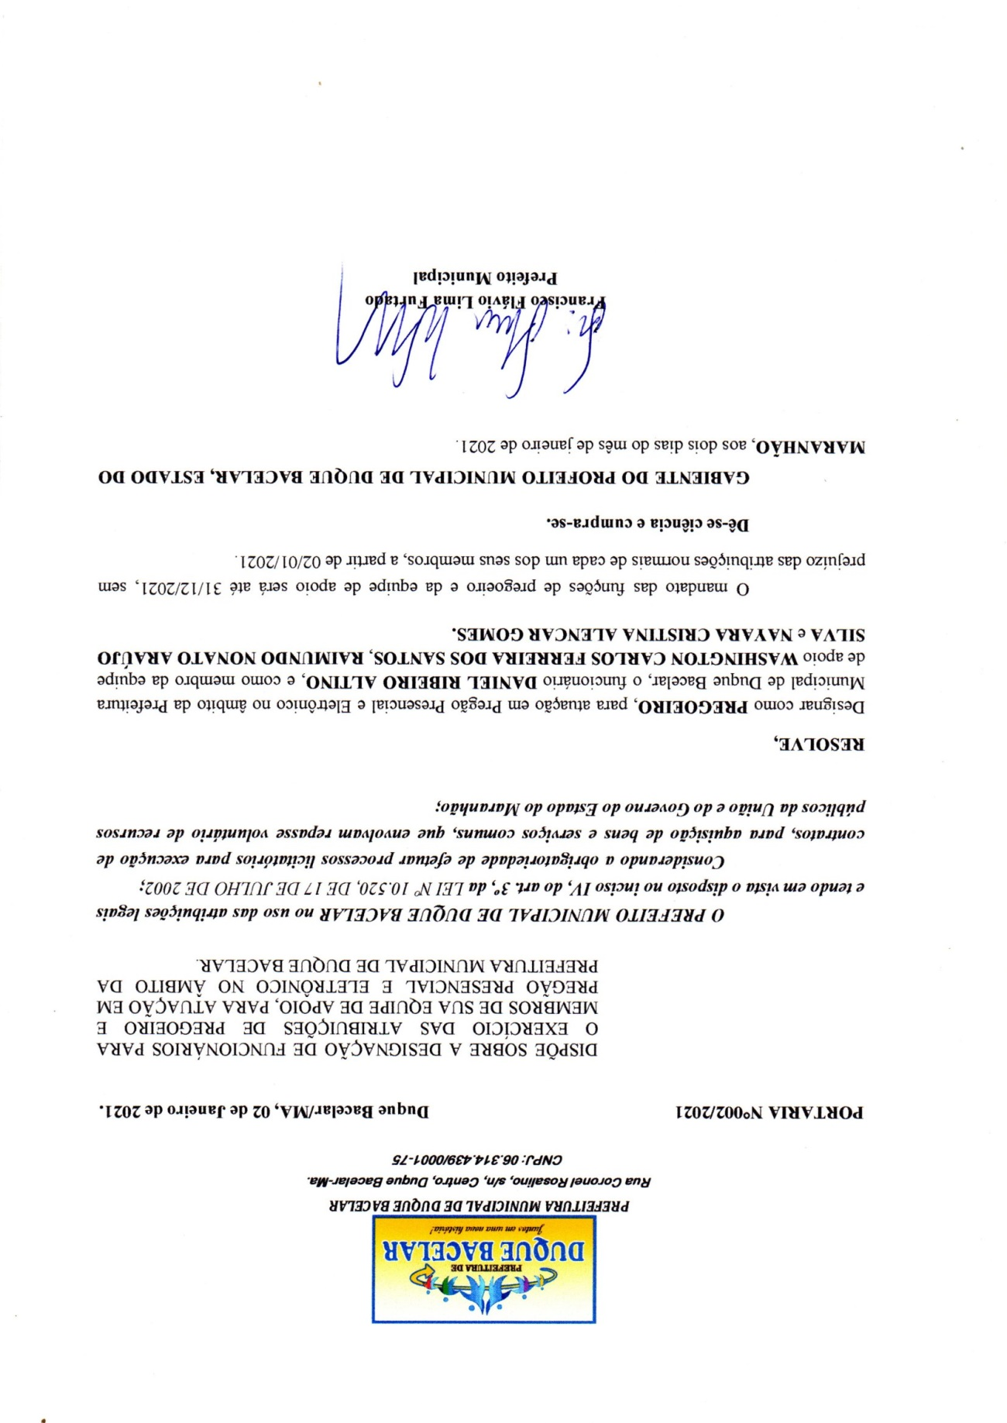

ANEXO I

SERVIÇOS ESSENCIAIS

- SUPERMERCADOS
- MERCADINHOS
- FRUTARIAS
- FARMÁCIAS
- PADARIAS
- FRIGORÍFICOS
- POSTOS DE COMBUSTÍVEL
- BANCOS
- LOTÉRICAS

SERVIÇOS E COMÉRCIO NÃO ESSENCIAIS

- LOJAS DE DEPARTAMENTO
- SALÕES DE BELEZA
- ARMARINHOS
- PAPELARIAS
- LOJAS E OFICINAS ELETRÔNICAS
- OFICINAS EM GERAL
- LOJAS DE MATERIAL DE CONSTRUÇÃO
- ÓTICAS
- RESTAURANTES
- LAVA JATOS
- BARES
ANEXO II

PENALIDADES IMPOSTA PELA LEI FEDERAL Nº 6.437 DE 20 DE AGOSTO DE 1977

Configura infrações à legislação sanitária federal, estabelece as sanções respetivas, e dá outras providências.

TÍTULO I

DAS INFRAÇÕES E PENALIDADES

Art. 1º As infrações à legislação sanitária federal, ressalvadas as previstas expressamente em normas especiais, são as configuradas na presente Lei.

Art. 2º Sem prejuízo das sanções de natureza civil ou penal cabíveis, as infrações sanitárias serão punidas, alternativa ou cumulativamente, com as penalidades de:

I - advertência;
II - Notificação;
III - apreensão de produto;
IV - interdição parcial ou total do estabelecimento; caso haja descumprimento de alguem artigo do decreto. Atentar-se ao artigo (5) e (6).
V - proibição de propaganda de eventos;
VI- cancelamento de autorização para funcionamento da empresa;
VII- cancelamento do alvará de licenciamento de estabelecimento;
VIII- intervenção no estabelecimento que receba recursos públicos de qualquer esfera.

ANEXO III

HORÁRIO DOS COMÉRCIOS ESSENCIAIS E NÃO-ESSENCIAIS.

ESSENCIAIS E NÃO ESSENCIAIS:

segunda a SÁBADOS: DAS 06:00 hs às 21:00 hs.
DOMINGO: DAS 06:00 HS ÀS 12:00 HS

FARMÁCIAS e POSTOS DE COMBUSTÍVEIS:

SEGUNDA A DOMINGO: 6H AS 22:00 HS

PANIFICADORAS E LANCHONETES:

SEGUNDA A DOMINGO DE 06H AS 22 HS

RESTAURANTES:

SEGUNDA A DOMINGO: DE 06 HS ÀS 22:00 HS

FRIGORÍFICOS E FRUTARIAS:

SEGUNDA A SABADO HORÁRIO DE COMERCIO ESSENCIAL
DOMINGO DE 7:00 hs às 12:00 hs

BARES

segunda a DOMINGO: DAS 06:00 hs às 22:00 hs.

